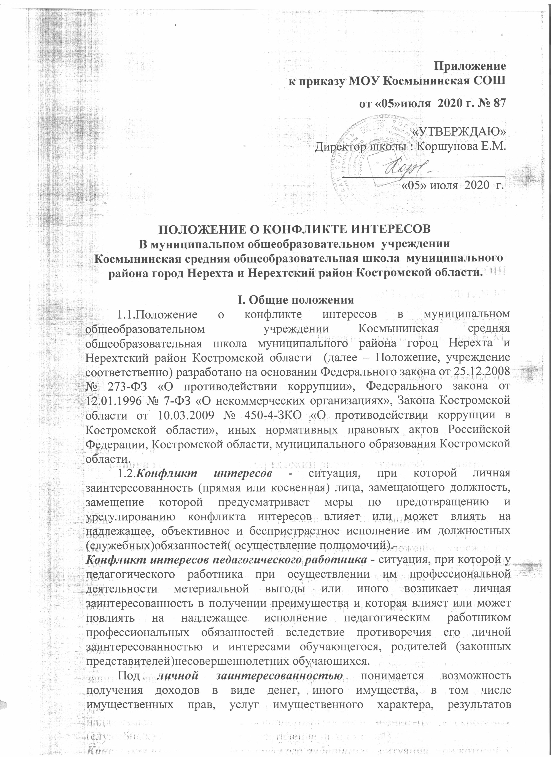

выполненных работ или каких-либо выгод (преимуществ) работником организации (учреждения), и (или) состоящими с ним в близком родстве или свойстве лицами (родителями, супругами, детьми, братьями, сёстрами, а также братьями, сёстрами, родителями, детьми супругов и супругами детей), гражданами или организациями, с которыми работник и (или) лица, состоящие с ним в близком родстве или свойстве, связаны имущественными, корпоративными или иными близкими отношениями.

1. Положение разработано и утверждено с целью предотвращения (урегулирования) конфликта интересов в деятельности работников учреждения, а также возможных негативных последствий конфликта интересов для учреждения.
2. Своевременное выявление конфликта интересов в деятельности работников учреждения является одним из ключевых элементов предотвращения коррупционных правонарушений.
3. Положение о конфликте интересов - это внутренний документ учреждения, устанавливающий порядок выявления и урегулирования конфликта интересов, возникающего у работников учреждения в ходе выполнения ими трудовых обязанностей.
4. Действие Положения распространяется на всех работников учреждения вне зависимости от уровня занимаемой должности.

П. ОСНОВНЫЕ ПРИНЦИПЫ УПРАВЛЕНИЯ КОНФЛИКТОМ ИНТЕРЕСОВ В УЧРЕЖДЕНИИ

2.1.Основной задачей деятельности учреждения по предотвращению и урегулированию конфликта интересов является ограничение влияния частных интересов, личной заинтересованности работников на реализуемые ими трудовые функции, принимаемые деловые решения.

2.2. В основу работы по управлению конфликтом интересов в учреждении положены следующие принципы:

* обязательность раскрытия сведений о реальном или потенциальном конфликте интересов;
* индивидуальное рассмотрение и оценка репутационных рисков для учреждения при выявлении каждого случая возникновения конфликта интересов;
* конфиденциальность процесса раскрытия сведений о конфликте интересов и процесса его урегулирования;
* соблюдение баланса интересов учреждения и работника при урегулировании конфликта интересов;
* защита работника от преследования в связи с сообщением о конфликте интересов, который был своевременно раскрыт работником и урегулирован (предотвращен) в учреждении.

III. СИТУАЦИИ ВОЗНИКНОВЕНИЯ КОНФЛИКТА ИНТЕРЕСОВ

Конфликт интересов может возникнуть в тех случаях, когда личный интерес работника учреждения противоречит его профессиональным обязанностям и задачам учреждения или когда посторонняя по отношению к учреждению деятельность занимает рабочее время сотрудника.

Например:

1. Работник учреждения в ходе выполнения своих трудовых обязанностей участвует в принятии решений, которые могут принести материальную или нематериальную выгоду лицам, являющимся его родственниками, или иным лицам, с которыми связана его личная заинтересованность.Способы урегулирования: отстранение работника от принятия решения, которое является предметом конфликта интересов.
2. Работник учреждения участвует в принятии кадровых решений в отношении лиц, являющихся его родственниками, или иных лиц, с которыми связана его личная заинтересованность. Способы урегулирования: отстранение работника от принятия решения, которое является предметом конфликта интересов; перевод работника (его подчинённого) на иную должность или изменение круга его должностных обязанностей.
3. Работник учреждения или иное лицо, с которым связана личная заинтересованность работника, получает материальные блага или услуги от сторонней организации, имеющей деловые отношения с учреждением, в котором трудоустроен работник (либо работник намеревается установить такие отношения). Способы урегулирования: рекомендовать работнику отказаться от предоставляемых благ или услуг; отстранение работника от принятия решения, которое является предметом конфликта интересов; изменение трудовых обязанностей работника.
4. Работник учреждения получает дорогостоящие подарки от своего подчинённого или иного лица, с которым связана личная заинтересованность работника. Способы урегулирования: рекомендовать работнику вернуть дорогостоящий подарок дарителю; перевод работника (его подчинённого) на иную должность или изменение его должностных обязанностей.
5. Работник учреждения использует информацию, ставшую ему известной в ходе выполнения трудовых обязанностей, для получения выгоды или конкурентных преимуществ при совершении коммерческих сделок для себя или иного лица, с которым связана личная заинтересованность работника. Способы урегулирования: установление правил корпоративного поведения, запрещающих работникам разглашение или использование в личных целях информации, ставшей им известной в связи с выполнением трудовых обязанностей.
6. Приведенный перечень ситуаций возникновения конфликта интересов не является исчерпывающим.
7. Для предотвращения конфликта интересов работникам учреждения необходимо следовать настоящему Положению и иным правовым актам организации в сфере противодействия коррупции.

IV. ПРОЦЕДУРЫ, НАПРАВЛЕННЫЕ НА ПРЕДОТВРАЩЕНИЕ И ВЫЯВЛЕНИЕ КОНФЛИКТА ИНТЕРЕСОВ

1. При приеме на работу, изменении обязанностей работника, назначении на новую должность или возникновении другой ситуации информацию о потенциальном конфликте интересов работник обязан сообщить руководству учреждения (работодателю).

4.2.В целях предотвращения и выявления конфликта интересов учреждение:

* обеспечивает при приёме на работу, а также ежегодно знакомит каждого работника с настоящим Положением и иными правовыми актами учреждения в сфере предотвращения (урегулирования) конфликта интересов;

- обеспечивает сохранность персональных данных;

* привлекает работников к дисциплинарной ответственности в порядке, предусмотренном трудовым законодательством Российской Федерации, за несоблюдение требований и ограничений настоящего Положения и иных правовых актов учрежденияв сфере предотвращения (урегулирования) конфликта интересов.

4.3.В случае возникновения конфликта интересов работник учреждения обязан:

* сообщить непосредственному руководителю о любом реальном или потенциальном конфликте интересов, как только о нём становится известно;
* принять меры по предотвращению (урегулированию) конфликта интересов по согласованию с руководителем учреждения.

4.4. В случае, когда проводимые учреждением контрольные мероприятия, проверки, служебное расследование указывают на возможность нарушения прав и законных интересов граждан вследствие выявленного конфликта интересов, руководитель учреждения принимает меры, направленные на предотвращение последствий конфликта интересов.

1. Руководитель учреждения втечение трёх рабочих дней со дня, когда ему стало известно о конфликте интересов, обязан в письменной форме уведомить об этом комиссию по соблюдению требований к служебному поведению работников учреждения и урегулированию конфликта интересов. Форма уведомления приведена в приложении к Положению.

Порядок работы комиссии по соблюдению требований к служебному поведению работников учреждения и урегулированию конфликта интересов утверждается локальным правовым актом учреждения.

4.5.В целях предотвращения конфликта интересов работники учреждения обязаны:

* воздерживаться от совершения действий и принятия решений, которые могут привести к возникновению конфликта интересов;
* соблюдать правила и процедуры, предусмотренные настоящим Положением и иными правовыми актами в сфере противодействия коррупции, действующими в учреждении;
* незамедлительно доводить до сведения ответственных лиц учреждения информацию о появлении условий, которые могут повлечь возникновение конфликта интересов;

- сообщать руководителю учреждения о возникновении обстоятельств, препятствующих надлежащему, объективному и беспристрастному исполнению ими трудовых обязанностей;

- соблюдать режим защиты информации;

* при выполнении трудовых обязанностей руководствоваться интересами учреждения без учёта своих личных интересов, интересов своих родственников и иных лиц, с которыми может быть связана личная заинтересованность работника;
* избегать (по возможности) ситуаций и обстоятельств, которые могут привести к конфликту интересов;

- раскрывать возникший реальный или потенциальный конфликт интересов;

- содействовать урегулированию возникшего конфликта интересов.

V. ПРОЦЕДУРА РАСКРЫТИЯ КОНФЛИКТА ИНТЕРЕСОВ

5.1. Виды раскрытия конфликта интересов в учреждении:

* раскрытие сведений о конфликте интересов при приёме на работу;

- раскрытие сведений о конфликте интересов при назначении на новую должность;

* разовое раскрытие сведений по мере возникновения ситуаций конфликта интересов.

1. . Раскрытие сведений о конфликте интересов осуществляется в письменном виде. Может быть допустимым первоначальное раскрытие конфликта интересов в устной форме с последующей фиксацией в письменном виде.
2. Должностным лицом, осуществляющим прием сведений о возникающих (имеющихся) конфликтах интересов, является лицо, ответственное за разработку в учреждении мер по противодействию коррупции.

Рассмотрение полученной информации проводится коллегиально. В обсуждении в обязательном порядке принимают участие следующие лица: руководитель учреждения, его заместитель, лицо, ответственное за разработку антикоррупционных мероприятий, работник и непосредственный руководитель работника, в отношении которого рассматривается вопрос об урегулировании конфликта интересов, сотрудник отдела кадров, председатель профсоюзного комитета. В каждом конкретном случае руководитель учреждения может привлечь к обсуждению иных лиц.

1. Учреждение берет на себя обязательство конфиденциального рассмотрения представленных сведений и урегулирования конфликта интересов. Поступившая информация должна быть тщательно проверена комиссией с целью оценки серьезности возникающих для учреждения рисков и выбора наиболее подходящей формы урегулирования конфликта интересов.
2. В итоге этой работы учреждение может прийти к выводу, что ситуация, сведения о которой были представлены работником, не является конфликтом интересов и, как следствие, не нуждается в специальных способах урегулирования.
3. Учреждение также может прийти к выводу, что конфликт интересов имеет место, и использовать различные способы его разрешения, в том числе:

* ограничение доступа работника к конкретной информации, которая может затрагивать личные интересы работника;
* добровольный отказ работника или его отстранение (постоянное или временное) от участия в обсуждении и процессе принятия решений по вопросам, которые находятся или могут оказаться под влиянием конфликта интересов;

- пересмотр и изменение функциональных обязанностей работника;

- перевод работника на должность, предусматривающую выполнение функциональных обязанностей, не связанных с конфликтом интересов;

- отказ работника от своего личного интереса, порождающего конфликт интересов;

- прекращение трудовых отношений между учреждением и работником по основаниям, предусмотренным трудовым законодательством Российской Федерации.

1. Перечень способов разрешения конфликта интересов, указанный в пункте 5.6 Положения, не является исчерпывающим. В каждом конкретном случае комиссией могут быть найдены иные формы его урегулирования.

VI. КОНФИДЕНЦИАЛЬНАЯ ИНФОРМАЦИЯ И ЕЕ ЗАЩИТА

6.1. В целях предотвращения неправомерного использования персональных данных и конфиденциальной информации учреждение:

- определяет перечень информации, относящейся к конфиденциальной информации, персональным данным;

* устанавливает различные уровни доступа должностных лиц к конфиденциальной информации, персональным данным;

- устанавливает правила использования конфиденциальной информации, персональных данных;

* обеспечивает наличие письменного обязательства работников о неразглашении персональных данных и конфиденциальной информации;
* ограничивает свободный доступ посторонних лиц в помещения учреждения (его структурных подразделений), предназначенные для хранения и обработки сведений, содержащих персональные данные, и информацию, относимую к конфиденциальной;

- обеспечивает сохранность документов, содержащих персональные данные, конфиденциальную информацию.

VII. КОНТРОЛЬ ЗА СОБЛЮДЕНИЕМ ПРАВИЛ И ПРОЦЕДУР, ПРЕДУСМОТРЕННЫХ ПОЛОЖЕНИЕМ

7.1. Осуществление внутреннего контроля за соблюдением в учреждении работниками правил и процедур, предусмотренных настоящим Положением, возлагается на лицо, ответственное за разработку антикоррупционных мероприятий и специально создаваемую в учреждении комиссию.

7.2. Осуществление внутреннего контроля включает в себя:

* отслеживание на основании имеющейся (полученной) информации действий, которые вызывают конфликт интересов;
* право требовать предоставления работниками учреждения объяснений в письменной форме по вопросам, возникающим в ходе исполнения ими своих обязанностей при осуществлении профессиональной деятельности;
* осуществление служебных проверок по фактам нарушений работниками учреждения условий настоящего Положения и иных правовых актов антикоррупционной направленности;

- соблюдение конфиденциальности полученной информации;

* незамедлительное уведомление руководителя учреждения о выявленных фактах конфликта интересов (вероятности его наступления) и результатах проведённых в связи с этим служебных проверок;

- иные действия, направленные на обеспечение соблюдения настоящего Положения и предотвращение конфликта интересов.

VIII. МЕРЫ ОТВЕТСТВЕННОСТИ

8.1.Работник, не принявший меры по предотвращению (урегулированию) конфликта интересов, несёт юридическую ответственность, предусмотренную действующим законодательством Российской Федерации.

Начальнику отдела по образованию администрации муниципального района город Нерехта и Нерехтский район

от

(Ф.И.О., замещаемая должность)

**УВЕДОМЛЕНИЕ  
о возникновении личной заинтересованности  
при исполнении должностных обязанностей,  
которая приводит или может привести к конфликту интересов**

Сообщаю о возникновении у меня личной заинтересованности при исполнении должностных обязанностей, которая приводит или может привести к конфликту интересов (нужное подчеркнуть).

Обстоятельства, являющиеся основанием возникновения личной заинтересованности:

Должностные обязанности, на исполнение которых влияет или может повлиять личная заинтересованность:

Предлагаемые меры по предотвращению или урегулированию конфликтаинтересов:

Намереваюсь (не намереваюсь) лично присутствовать на заседании комиссии по соблюдению требований к служебному поведению работников настоящего уведомления (нужное подчеркнуть).

|  |  |  |  |  |  |  |  |  |  |
| --- | --- | --- | --- | --- | --- | --- | --- | --- | --- |
| « |  | » |  | 20 |  | г. |  |  |  |
|  |  |  |  |  |  |  | (подпись) |  | (расшифровка подписи) |